|  |  |
| --- | --- |
| logo (CMYK)-01 | BỘ GIÁO DỤC VÀ ĐÀO TẠO  **TRƯỜNG ĐẠI HỌC CÔNG NGHỆ TP. HCM** |

**ĐỒ ÁN MÔN HỌC**

**Kiểm Thử Hệ Thống Sổ Liên Lạc Điện Tử**

Ngành: **CÔNG NGHỆ THÔNG TIN**

Chuyên Ngành: **Công Nghệ Phần Mềm**

Sinh viên thực hiện :

Đỗ Hoàng Đại 1711060081 17DTHA3 Nguyễn Tấn Thái 1711060694 17DTHA3  
Vũ Hoàng Phong 1711060251 17DTHA3

TP. Hồ Chí Minh, 2021

Mục Lục

**Mô Tả Kiểm Thử Chức Năng App Ứng Dụng Sổ Liên Lạc Điện Tử https://eschool-usteam.tk/** 3

**Kiểm thử hộp đen** 4

**Kiểm thử hộp trắng** 9

**Kiểm Thử Lượt Tải Với Công Cụ LoadStorm** 21

**Kiểm Thử Website với công cụ Selenium** 25

**Công Cụ Nessus** 29

# **Mô Tả Kiểm Thử Chức Năng App Ứng Dụng Sổ Liên Lạc Điện Tử** [**https://eschool-usteam.tk/**](https://eschool-usteam.tk/)

1) Đăng nhập (admin)

Đặc Tả Chức Năng: chức năng đăng nhập dành cho phía nhà trường, khi đăng nhập vào hệ thống nếu đúng mật khẩu hệ thống sẽ đẩy vào trang quản lý nếu nhập sai sẽ vào các trường hợp sau:

Không nhập tên đăng nhập: hệ thống thông báo nhập tên đăng nhập

Không nhập mật khẩu: hệ thống thông báo không nhập mật khẩu

Không nhập tên đăng nhập và mật khẩu: hệ thống thông báo nhập tên đăng nhập và mật khẩu

Nhập đúng tên sai mật khẩu: hệ thống thông báo sai mật khẩu

Nhập sai mật khẩu sai tên đăng nhập: hệ thống thông báo sai tên đăng nhập hoặc mật khẩu và cho phép người dùng nhập lại

Nhập đúng mật khẩu và tên đăng nhập: chuyển sang trang index hệ thống

2) Nhập điểm (giáo viên)

Đặc Tả Chức Năng: Khi GV đăng nhập vào hệ thống chọn chức năng nhập điểm, giáo viên sẽ nhập điểm vào hệ thống, hệ thống check điểm giáo viên nhập vào.

Thang điểm giáo viên nhập: 0>= x <=10

3) Thời Khóa Biểu (admin)

Đặc Tả Chức Năng: khi admin đăng nhập vào hệ thống sẽ có chức năng quản lý thời khóa biểu, để quản lý thời khóa biểu từng lớp, hệ thống sẽ chia theo khối, lớp, thứ. Khi chọn theo thứ tự chọn khối, chọn lớp, chọn thứ.

4) Đăng Ký Bảo Hiểm Y Tế (user)

Đặc Tả Chức Năng: Admin đăng nhập vào hệ thống sẽ có quản lý được thời gian mở hoặc đóng cổng đăng ký bảo hiểm y tế cho phía phụ huynh, bao gồm ngày bắt đầu và kết thúc

# **Kiểm thử hộp đen**

Bảng quyết định: Chức Năng Đăng Nhập

|  |  |  |  |  |  |  |  |  |  |  |
| --- | --- | --- | --- | --- | --- | --- | --- | --- | --- | --- |
| Các điều kiện | Tài khoản | B | B | B | I | I | I | V | V | V |
| Mật khẩu | B | I | V | B | I | V | B | I | V |
| Các hành động | Thông báo lỗi | M1 | M2 | M2 | M3 | M4 | M4 | M3 | M4 |  |
| Chuyển đến trang | L | L | L | L | L | L | L | L | A |

M1 : Hãy Nhập Tên Đăng Nhập ! Và Hãy Nhập Mật Khẩu !

M2: Hãy Nhập Tên Đăng Nhập !

M3: Hãy Nhập Mật Khẩu !

M4: Tên đăng nhập hoặc mật khẩu không đúng !

L: Trang login

A: Trang home admin

|  |  |  |  |
| --- | --- | --- | --- |
| Tài khoản | Mật khẩu | Đầu ra thực tế | Đầu ra mong muốn |
| - | - | Hãy Nhập Tên Đăng Nhập ! và Hãy Nhập Mật Khẩu ! | Hãy Nhập Tên Đăng Nhập ! Và Hãy Nhập Mật Khẩu ! |
| - | abcde | Hãy Nhập Tên Đăng Nhập ! | Hãy Nhập Tên Đăng Nhập ! |
| - | admin | Hãy Nhập Tên Đăng Nhập ! | Hãy Nhập Tên Đăng Nhập ! |
| Abcde123 | - | Hãy Nhập Mật Khẩu ! | Hãy Nhập Mật Khẩu ! |
| Abcde123 | Abcde456 | Tên đăng nhập hoặc mật khẩu không đúng ! | Tên đăng nhập hoặc mật khẩu không đúng ! |
| Abcde123 | admin | Tên đăng nhập hoặc mật khẩu không đúng ! | Tên đăng nhập hoặc mật khẩu không đúng ! |
| admin | - | Hãy Nhập Mật Khẩu ! | Hãy Nhập Mật Khẩu ! |
| admin | Abcde456 | Tên đăng nhập hoặc mật khẩu không đúng ! | Tên đăng nhập hoặc mật khẩu không đúng ! |
| admin | admin |  |  |

Bảng quyết định: Chức Năng Quản Lý Truy Cập Thời Khóa Biểu

|  |  |  |  |  |  |  |  |  |
| --- | --- | --- | --- | --- | --- | --- | --- | --- |
| Điều kiện | Chọn khối | B | B | B | B | V | V | V |
| Chọn lớp | B | B | V | V | B | V | V |
| Chọn thứ | B | V | B | V | B | B | V |
| hành động | Thông báo lỗi | M1 | M1 | M1 | M1 | M1 | M1 |  |
| Hiển thị thông tin | F | F | F | F | F | F | T |

M1: vui lòng điền đầy đủ thông tin

F: Hiện thị thông báo lỗi

T: Hiển thị thông tin tìm được

|  |  |  |  |  |
| --- | --- | --- | --- | --- |
| Chọn khối | Chọn lớp | Chọn thứ | Đầu ra thực tế | Đầu r among muốn |
| - | - | - | vui lòng điền đầy đủ thông tin | vui lòng điền đầy đủ thông tin |
| - | - | 2 | vui lòng điền đầy đủ thông tin | vui lòng điền đầy đủ thông tin |
| **-** | 11B3 | - | vui lòng điền đầy đủ thông tin | vui lòng điền đầy đủ thông tin |
| - | 11B3 | 2 | vui lòng điền đầy đủ thông tin | vui lòng điền đầy đủ thông tin |
| 10 | - | - | vui lòng điền đầy đủ thông tin | vui lòng điền đầy đủ thông tin |
| 10 | 10C2 | - | vui lòng điền đầy đủ thông tin | vui lòng điền đầy đủ thông tin |
| 10 | 10C2 | 3 |  |  |

-Vùng tương đương: chức năng nhập điểm

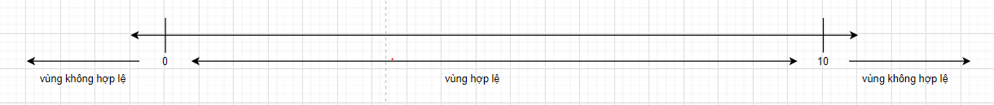

-Vùng tương đương: chức năng đăng ký bảo hiểm y tế

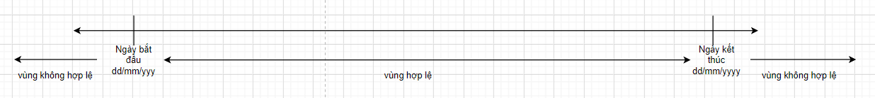

-Vùng giá trị biên: chức năng xét học lực

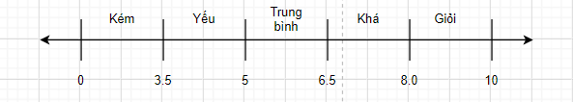

+Đoạn “kém”: 0 và 3.4

+Đoạn “yếu”: 3.5 và 4.9

+Đoạn "trung bình”: 5.0 và 6.4

+Đoạn “khá”: 6.5 và 7.9

+Đoạn “giỏi”: 8.0 và 10

+Đoạn trước 0 (số âm) hoặc sau 10 (> 10) là vùng ngoại biên

-Vùng giá trị biên: chức năng đăng ký bảo hiểm y tế

Giả sử: Ngày đăng ký bảo hiểm y tế

+ Ngày bắt đầu: 10/04/2021

+ Ngày kết thúc: 15/04/2021

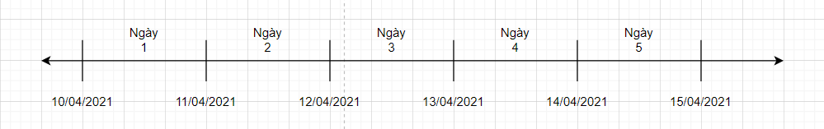

+Đoạn “Ngày 1”: 10/04/2021(0h1p) -> 11/04/2021(23h59p)

+Đoạn “Ngày 2”: 11/04/2021(0h1p) -> 12/04/2021(23h59p)

+Đoạn “Ngày 3”: 12/04/2021(0h1p) -> 13/04/2021(23h59p)

+Đoạn “Ngày 4”: 13/04/2021(0h1p) -> 14/04/2021(23h59p)

+Đoạn “Ngày 5”: 14/04/2021(0h1p) -> 15/04/2021(23h59p)

+ Đoạn trước ngày 10/04/2021 hoặc sau ngày 15/04/2021 là vùng ngoại biên

-Dịch chuyển trạng thái: chức năng đăng nhập

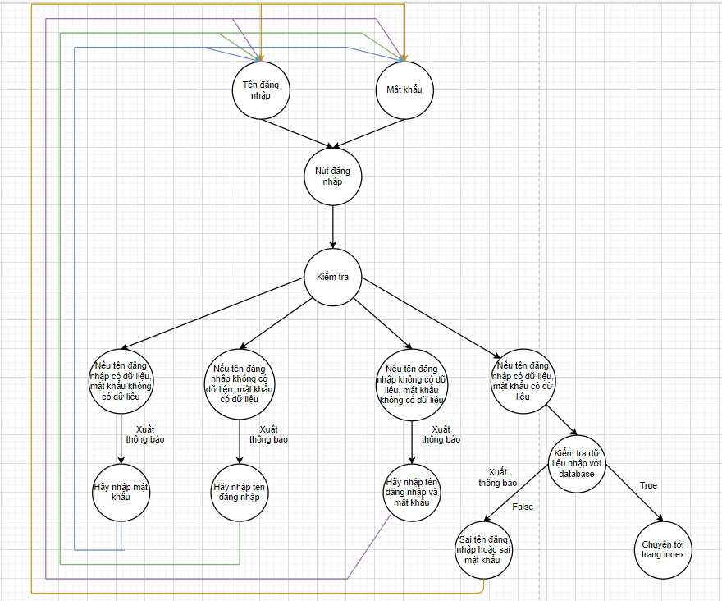

-Dịch chuyển trạng thái: chức năng nhập điểm giáo viên

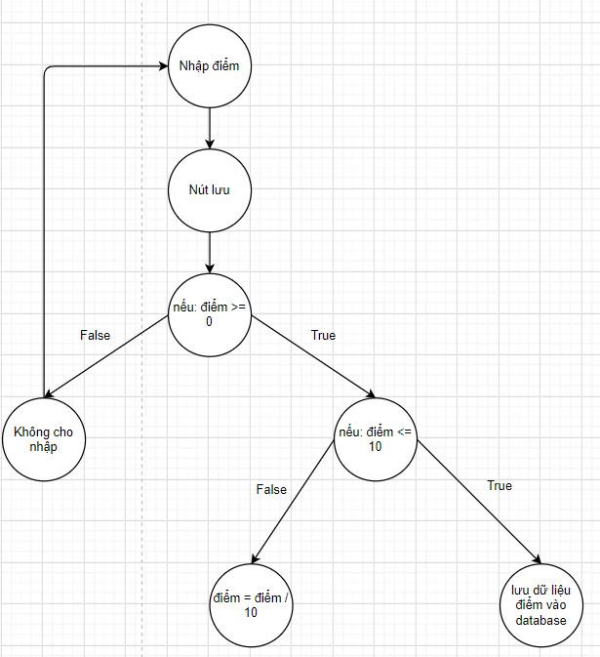

# **Kiểm thử hộp trắng**

-Kiểm thử phủ lệnh

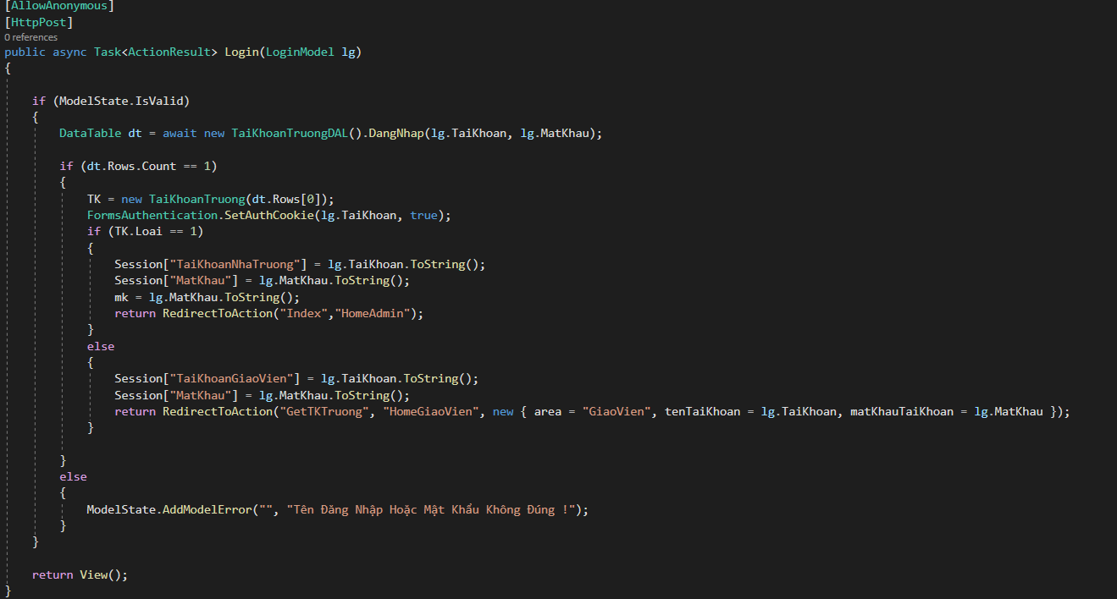

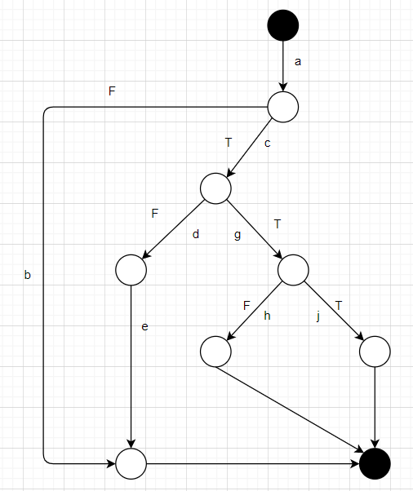

Đường đi: a, c, g, j

|  |  |  |  |
| --- | --- | --- | --- |
| Đầu vào | | | Đầu ra mong muốn |
| CheckValue | CheckTK | CheckLoai |
| T | admin / admin | 1 | E1 |

CheckValue: kiểm tra tên đăng nhập và password có dữ liệu không

CheckTK: kiểm tra tên đăng nhập và password có trong database không

CheckLoai: kiểm tra tài khoản thuộc của nhà trường hay của giáo viên

E1: Chuyển tới trang HomeAdmin

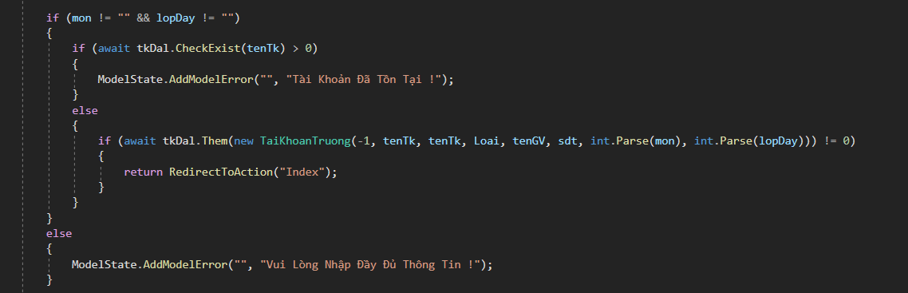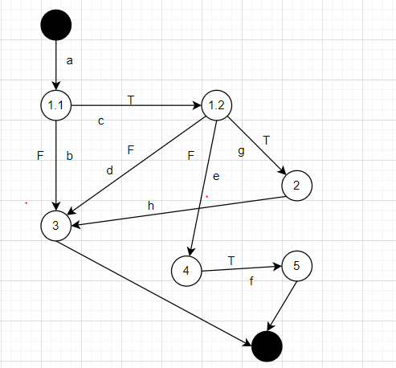

Đường đi: a, c, e, f

|  |  |  |  |
| --- | --- | --- | --- |
| Đầu vào | | | Đầu ra mong muốn |
| CheckEmpty | CheckExist | Them |
| mon= ‘toan’ && lopDay= ‘10C2’ | F | T | E1 |

E1: Chuyển tới trang Index

- Kiểm thử nhánh





Các đường đi phủ nhánh:

+ a, b (F)

+ a, c, g, j (T, T, T)

Test case

|  |  |  |  |
| --- | --- | --- | --- |
| Đầu vào | | | Đầu ra mong muốn |
| CheckValue | CheckTk | CheckLoai == 1 |
| T | admin/admin | T | E1 |
| F | - | - | E2 |

E1: Chuyển hướng tới trang HomeAdmin

E2: Vui lòng nhập tên đăng nhập và mật khẩu



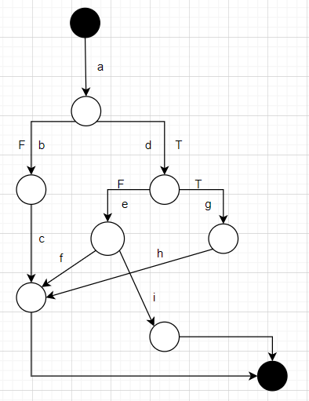

Các đường đi phủ nhánh:

+ a, b, c

+ a, d, g,h

Test case

|  |  |  |  |
| --- | --- | --- | --- |
| Đầu vào | | | Đầu ra mong muốn |
| CheckEmpty | CheckTK | Them |
| T | admin/admin | - | E1 |
| F | - | - | E3 |

E1: Tài khoản đã tồn tại

E3: Vui lòng nhập đầy đủ thông tin

-Kiểm thử đường dẫn





Các đường đi phủ đường dẫn:

+ a, b (F)

+ a, c, d, e (T, F)

+ a, c, g, h (T, T, F)

+ a, c, g, j (T, T, T)

Test case

|  |  |  |  |
| --- | --- | --- | --- |
| Đầu vào | | | Đầu ra mong muốn |
| CheckValue | CheckTk | CheckLoai == 1 |
| T | admin/admin | T | E1 |
| T | phong/phong | F | E2 |
| T | dia/dia | - | E3 |
| F | - | - | E4 |

E1: Chuyển hướng tới trang HomeAdmin

E2: Chuyển hướng tới trang HomeGiaoVien

E3: Tên đăng nhập hoặc mật khẩu không đúng

E4: Vui lòng nhập tên đăng nhập và mật khẩu





Các đường đi phủ đường dẫn:

+ a, b, c

+ a, d, e, f

+ a, d, e, i

+ a, d, g,h

Test case

|  |  |  |  |
| --- | --- | --- | --- |
| Đầu vào | | | Đầu ra mong muốn |
| CheckEmpty | CheckTK | Them |
| T | admin/admin | - | E1 |
| T | dia/dia | T | E2 |
| F | - | - | E3 |

E1: Tài khoản đã tồn tại

E2: Chuyển hướng tới Index

E3: Vui lòng nhập đầy đủ thông tin

-Kiểm thử điều kiện



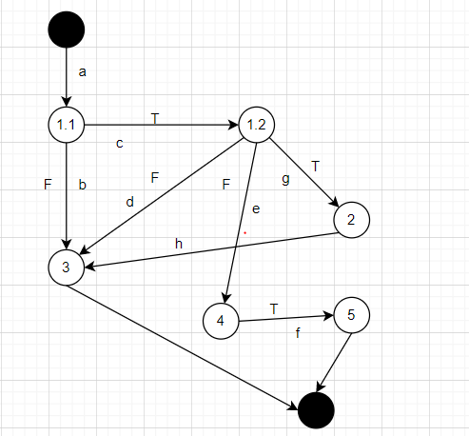

Các đường đi:

+ a, b

+ a, c, d

+ a, c, e, f

+ a, c, g, h

Test case

|  |  |  |  |  |
| --- | --- | --- | --- | --- |
| Đường dẫn | Đầu vào | | | Đầu ra mong muốn |
| mon | lopDay | tenTK |
| a, b | - | - | - | E1 |
| a, c, d | hoa | - | - | E2 |
| a, c, e, f | hoa | 10A2 | Thanh | E3 |
| a, c, g, h | hoa | 10A2 | Phong | E4 |

-E1: vui lòng nhập đầy đủ thông tin

-E2: lớp dạy không bỏ trống

-E3: Chuyển trang tới Index

-E4: Tài Khoản đã tồn tại

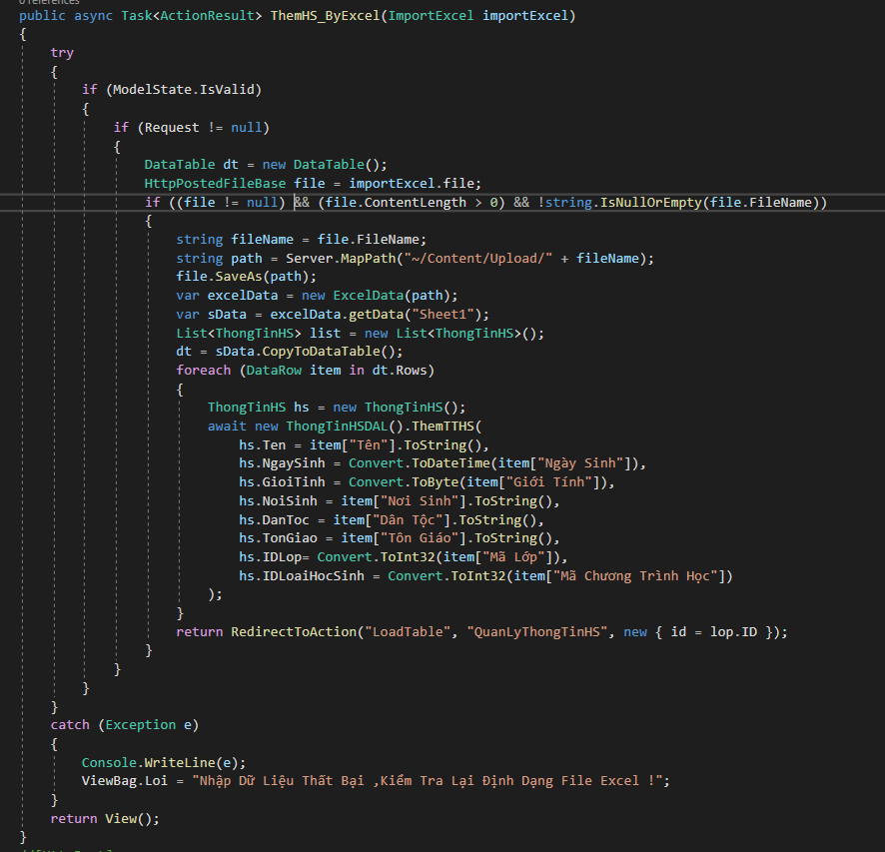

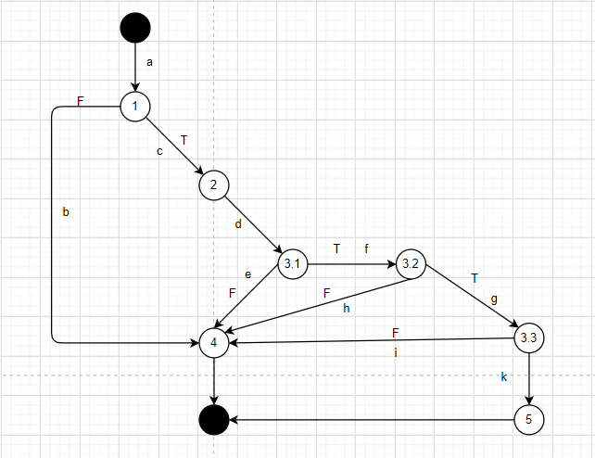

Các đường đi:

+ a, b

+ a, c, d, e

+ a, c, d, f, h

+ a, c, d, f, g, k

+ a, c, d, f, g, i

Test case

|  |  |  |  |  |  |  |
| --- | --- | --- | --- | --- | --- | --- |
| Đường dẫn | Đầu vào | | | | | Đầu ra mong muốn |
| CheckValue | CheckRes | CheckFile | CheckF.Length | CheckEmpty |
| a, b | F | - | - | - | - | E1 |
| a, c, d, e | T | T | F | - | - | E1 |
| a, c, d, f, h | T | T | T | F | - | E1 |
| a, c, d, f, g, i | T | T | T | T | F | E1 |
| a, c, d, f, g, k | T | T | T | T | T | E2 |

CheckValue: ModalState.Isvalue

CheckRes : Resquest != null

CheckFile: File != null

CheckF.length: file.ContentLength > 0

CheckEmpty: !string.IsNullOrEmpty(file.FileName)

E1: Nhập dữ liệu thất bại

E2: Chuyển hướng tới trang quản lý thông tin sinh viên

# **Kiểm Thử Lượt Tải Với Công Cụ LoadStorm**

Giới thiệu

LoadStorm là một công cụ kiểm thử cloudtest cho các ứng dụng web và mobile. Điểm mạnh là nó có thể kiểm tra hiệu năng của ứng dụng dựa trên lượng user và traffic. LoadStorm cũng có khả năng chịu tải rất tốt khi mà nó có thể giả lập hàng trăm nghìn đến hàng triệu user để tìm kiếm các breaking point trong ứng dụng. Các kịch bản test(scenario) của LoadStorm có thể được chỉnh sửa bởi tester.

Testing với Loadstorm

Để test với Loadstorm thì người dùng cần đăng ký tài khoản, Loadstorm hiện có phiên bản free và pro tại địa chỉ <https://loadstorm.com/>

Sau khi đã có tài khoản đăng nhập vào trang chủ sẽ có các chức năng

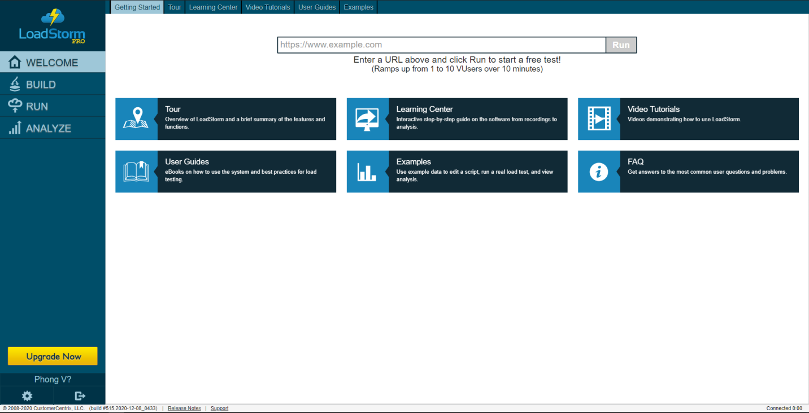

Tại màn hình welcome Loadstorm sẽ cho phép làm quick test chỉ cần nhập url trang web cần test Loadstorm sẽ thực hiện loadtest trang web đó khoảng 10 phút. Sau thời gian đó hệ thống Loadstorm sẽ hiển thị các thông số.

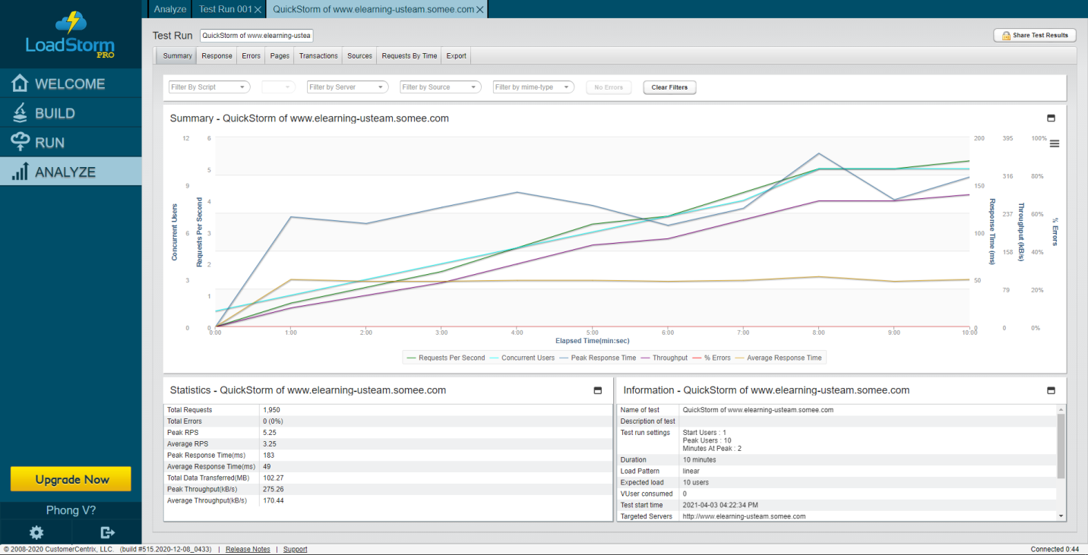

Loadstorm cũng sẽ cho phép tester nhập các kịch bản để hệ thống có thể test ở tab build. Bằng cách thêm file har vào phần upload. File har là file hành động của user sau 1 kịch bản mà được soạn trước.

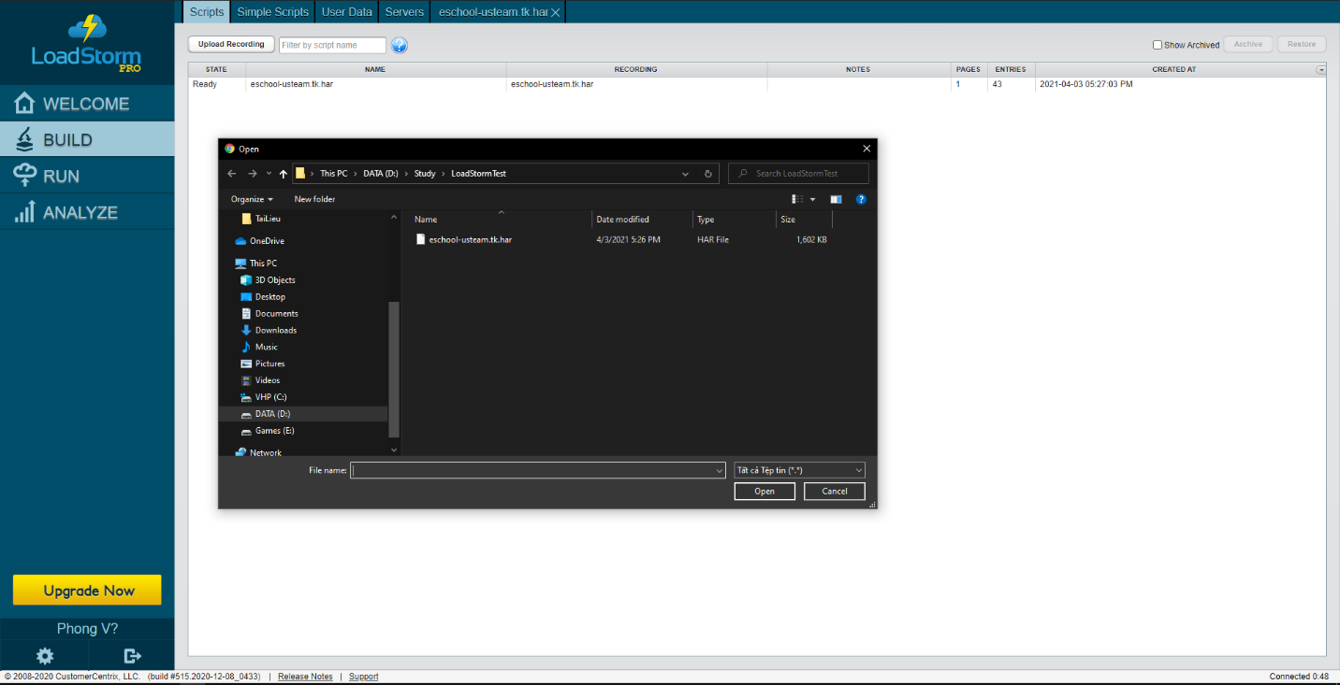

LoadStorm sẽ cho người dùng điều chỉnh các thông số và sẽ bắt đầu test ở tab run.

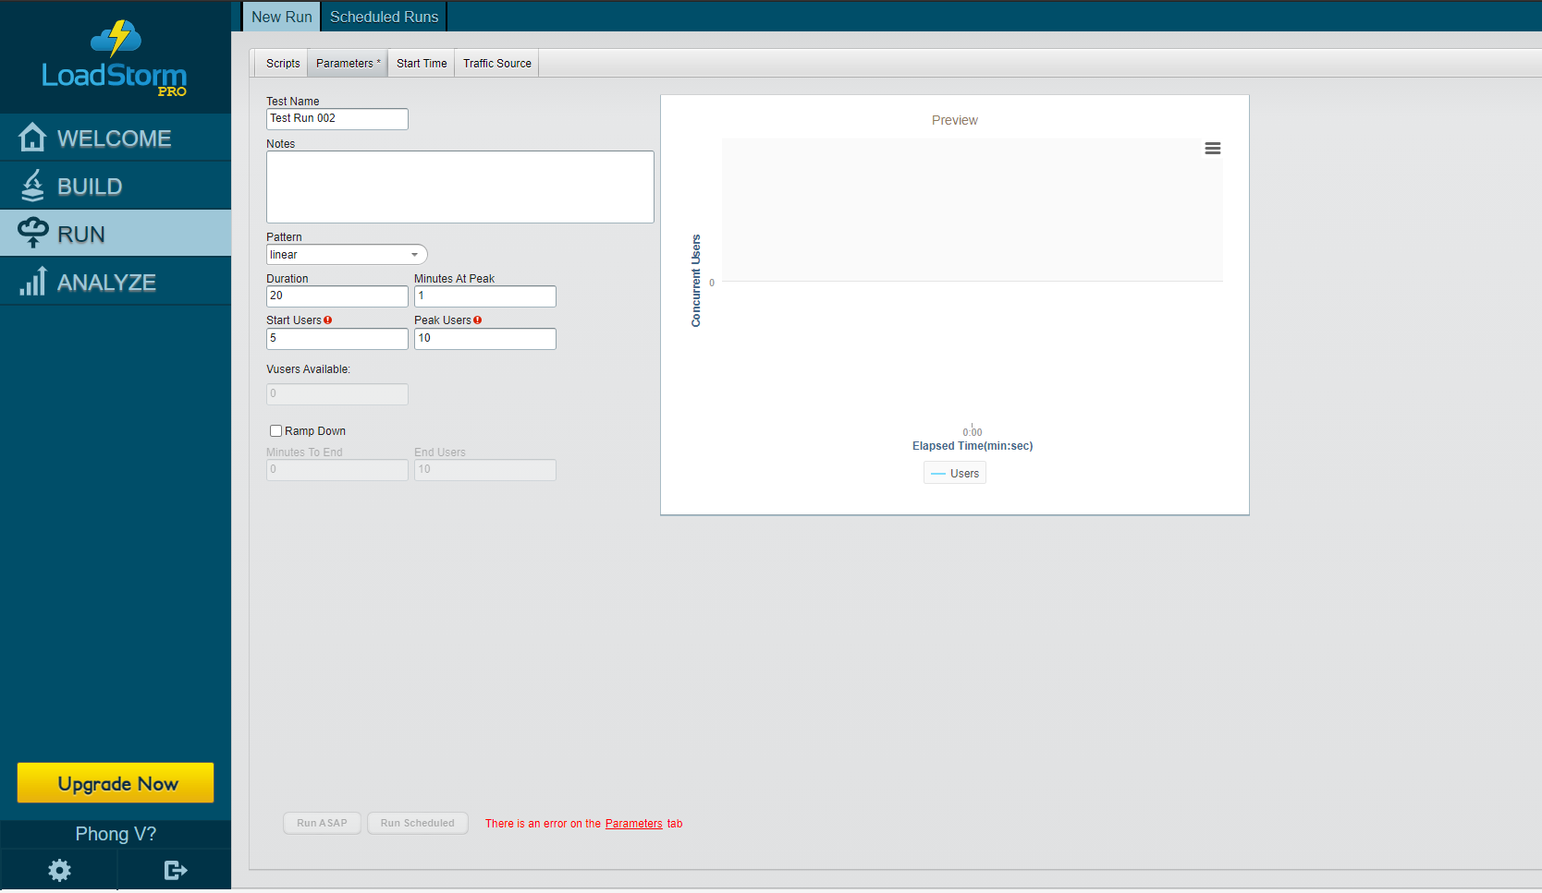

Ở tab này Loadstorm sẽ cho người dùng cài đặt các thông số Pattern, Duration, Minute At Peak, Start Users, Peak Users.

Sau khi cài đặt các thông số và cho chạy hệ thống sẽ có bảng phân tích đánh giá trực quan, ở đây tôi sẽ test hoạt cảnh chức năng đăng nhập của 1 trang web. Sau khi upload file har và cài đặt sẽ thu được kết quả.

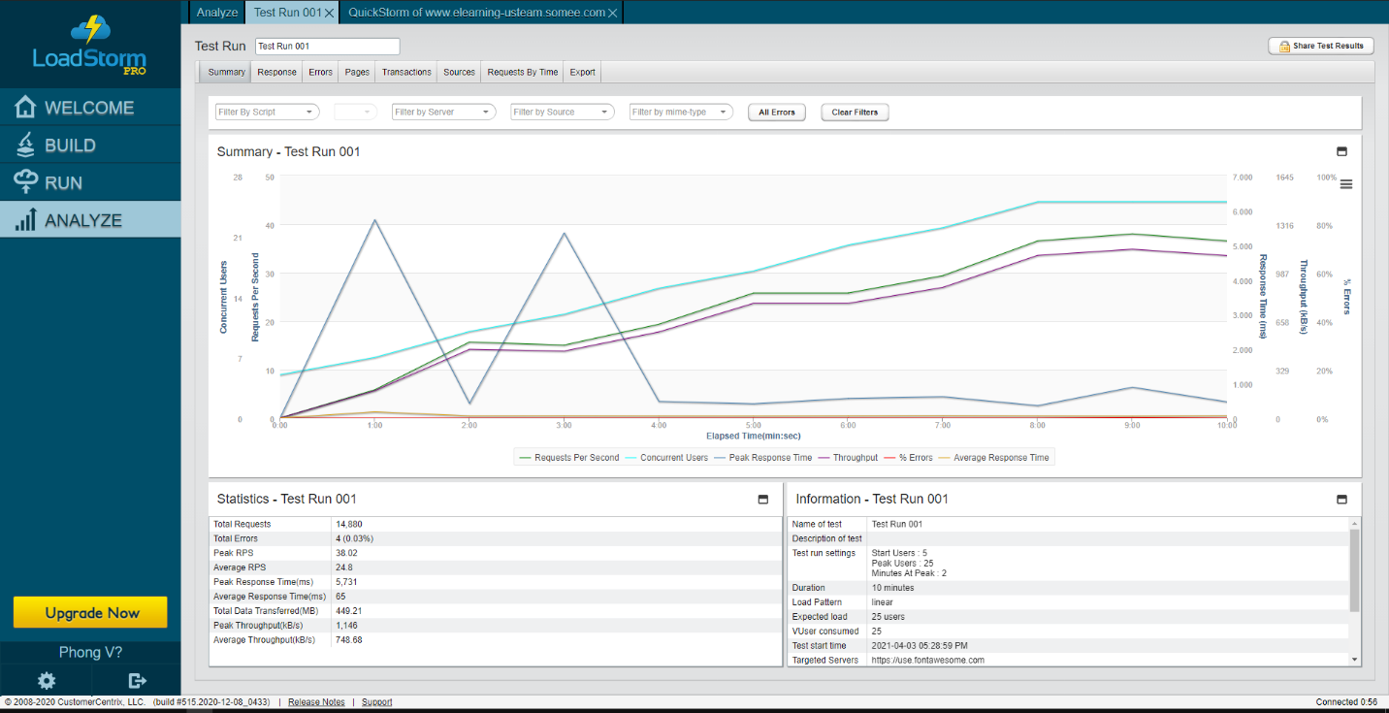

Các thông số trên bảng kết quả cho thấy:

Tổng lượng request trong 10p: 14,880

Tổng lỗi: 4

Đỉnh điểm request: 38.02

Trung bình lượng request: 24.8

Thời gian đợi request/s: 5.731ms

Thời gian phản hồi trung bình: 65ms

Tổng cộng lượng data truyền: 449.21 mb

# **Kiểm Thử Website với công cụ Selenium**

Selenium IDE (Integrated Development Environment) là công cụ mẫu cho việc xây dựng kịch bản kiểm thử. Nó là một plugin của Firefox và cung cấp một giao diện dễ sử dụng cho sự phát triển kiểm thử tự động. Selenium IDE có tính năng ghi âm, ghi lại hoạt động người dùng, những gì họ thực hiện, sau đó xuất chúng dưới dạng dưới dạng một tập lên trong một hoặc nhiều ngôn ngữ chương trình sẽ thực thi sau. Note: Mặc dù Selenium IDE có tính năng “Save” cho phép người dùng lưu giữ lần kiểm tra trong một đinh dạng bảng để import vào sau và thực thi. Nó không phải được thiết kế để chạy cho lần kiểm tra của bạn đạt yêu cầu mà nó được xây dựng tất cả lần kiểm tra tự động hóa mà bạn sẽ phải làm. Đặc biệt, Selenium IDE không cung cấp sự lặp lại hoặc câu lệnh có điều kiện cho tập lệnh kiểm tra . Vào thời điểm viết chúng thì không có kế hoạch thêm điều đó. Lý do là một phần kỹ thuật hoặc một phần cơ bản dựa trên các nhà phát triển Selenium khuyến khích thực tiễn tốt nhất trong tự động hóa thử nghiệm, điều mà luôn luôn đòi hỏi một số lượng chương trình. Selenium IDE chỉ đơn giản là một công cụ tạo mẫu nhanh chóng. Các nhà phát triển Selenium đề nghị cho nghiêm trọng , tự động kiểm tra mạnh mẽ Selenium 2 hoặc Selenium 1 trong nhiều ngôn ngữ lập trình hỗ trợ nhiều.

Bắt đầu vào giao diện chính của selenium và chúng ta sẽ tạo 1 project mới

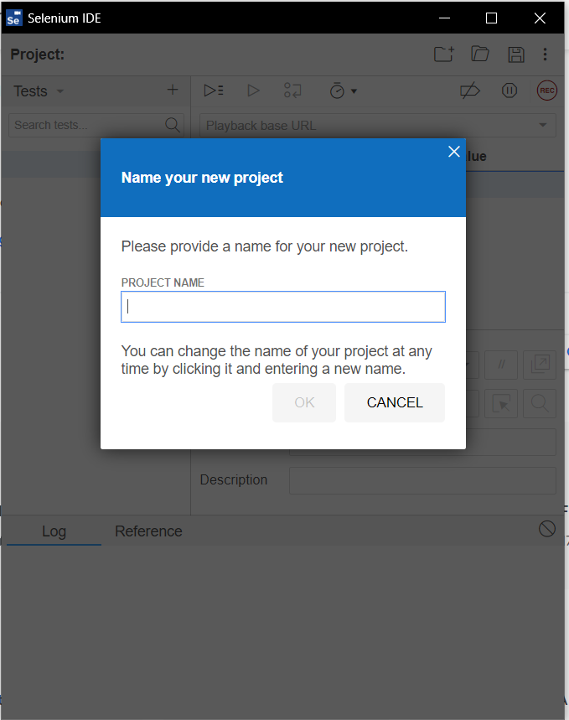

Sau khi tạo project và start 1 record chúng ta sẽ vào được màn hình chính của công cụ selenium

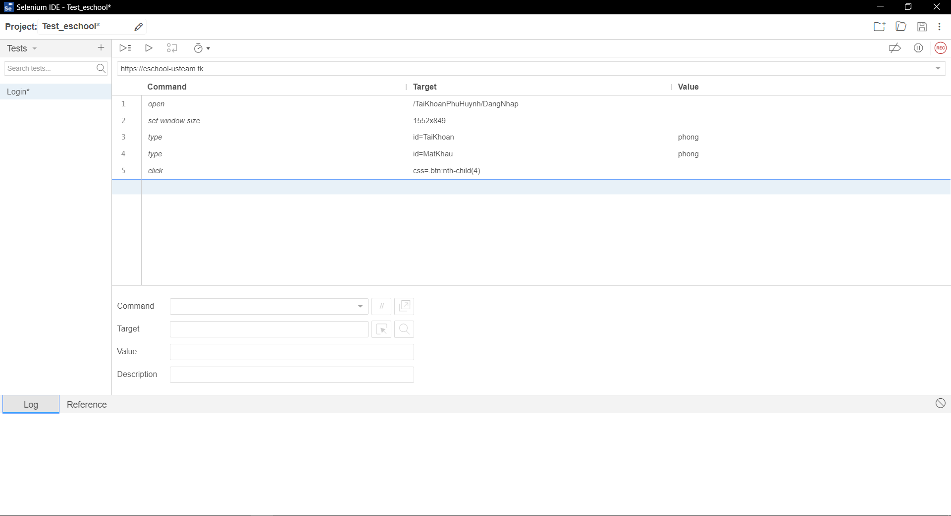

Test dữ liệu kiểm thử đăng nhập trang eschool-us.tk

Bảng dữ liệu kiểm thử

|  |  |  |  |  |  |
| --- | --- | --- | --- | --- | --- |
| Stt | Tên đăng nhập | Mật khẩu | Kết quả dự kiến | Kết quả thực tế | Trạng thái |
| 1 | phong | phong | Đăng nhập thành công | Đăng nhập thành công | đúng |
| 2 | phong | Trống | Nhập mật khẩu | Thông báo nhập mật khẩu | đúng |
| 3 | Trống | Trống | Thông báo nhập tên và mật khẩu | Thông báo nhập tên và mật khẩu | đúng |
| 4 | phong | Mật khẩu sai | Thông báo sai tài khoản | Thông báo sai tài khoản | Đúng |

Stt: 1

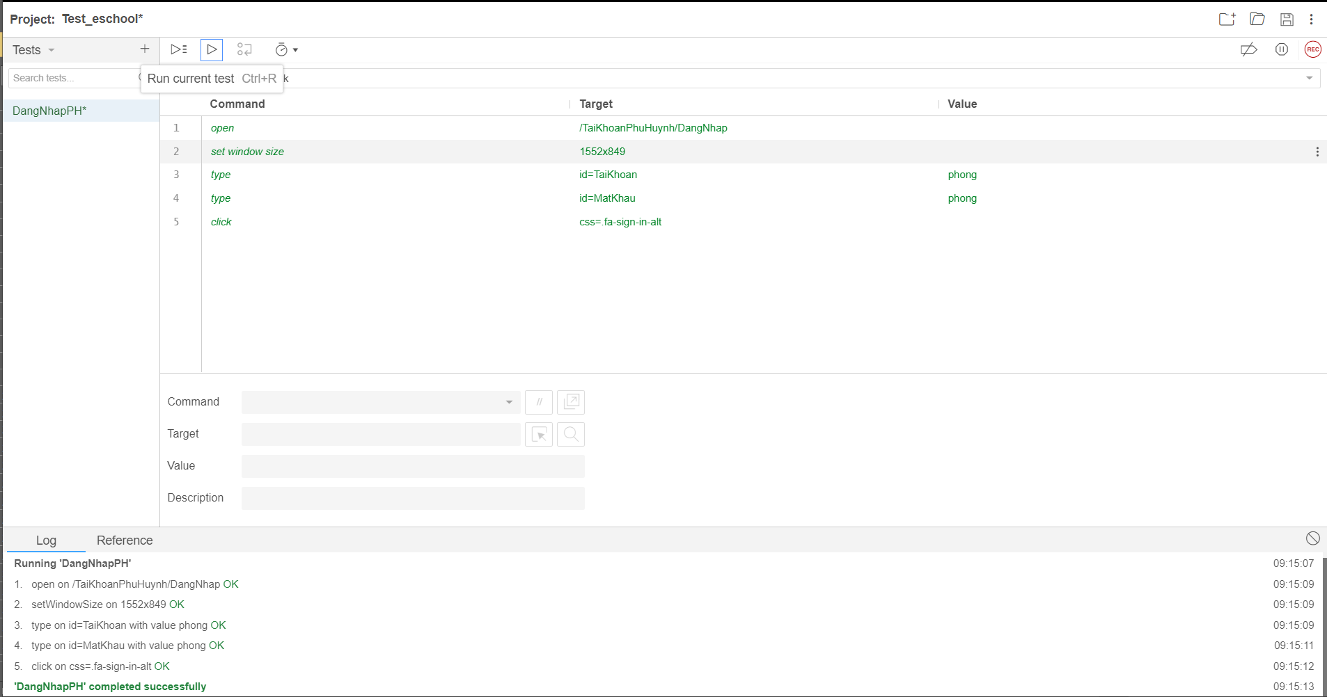

Stt: 2

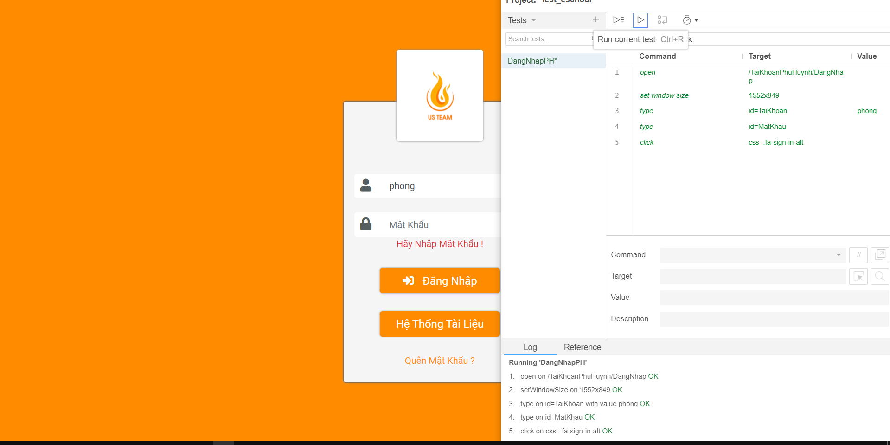

Stt: 3

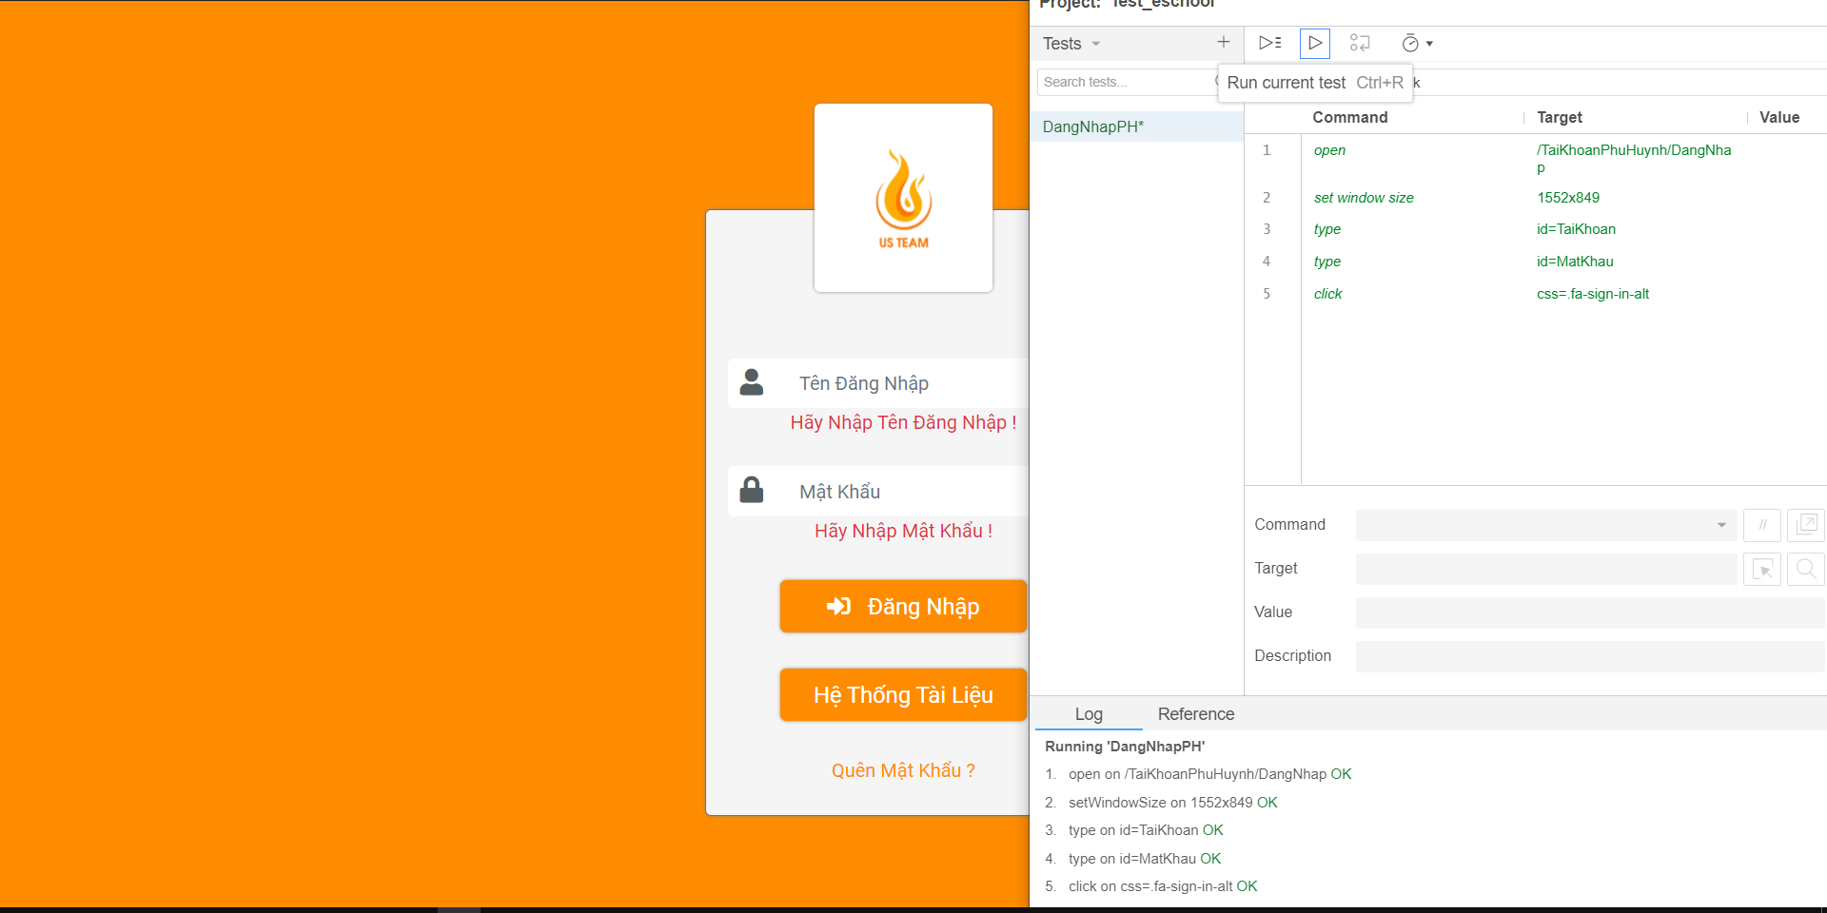

Stt: 4

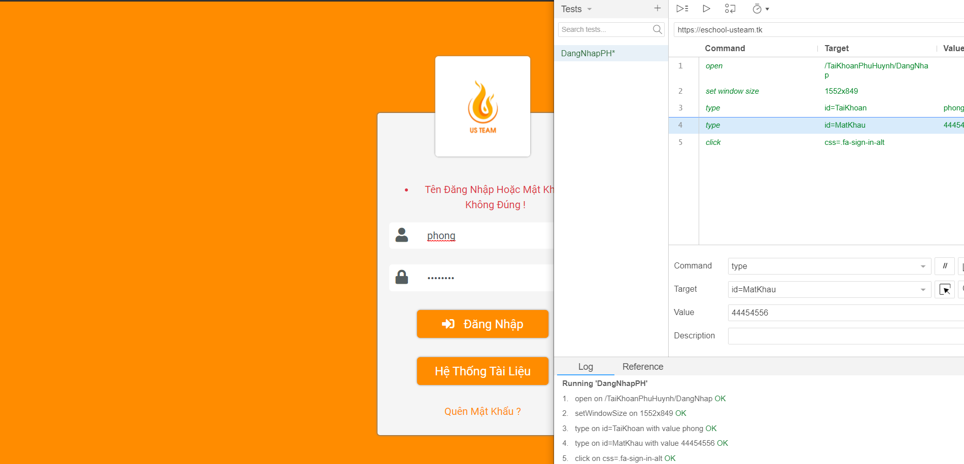

# **Công Cụ Nessus**

Nessus là công cụ chuyên dùng để Pentest hệ thống, rà quét lỗ hổng bảo mật, và mã độc. Công cụ này cho phép bạn dùng thử miễn phí. Điểm khác biết ở công cụ này so với các công cụ Pentest khác là Nessus chứa các plugin về bảo mật hàng đầu thế giới, có thể rà quét lỗ hổng trong windows, Linux một cách toàn diện.

Đăng ký tài khoản hệ thống Nessus và bắt đầu cài đặt

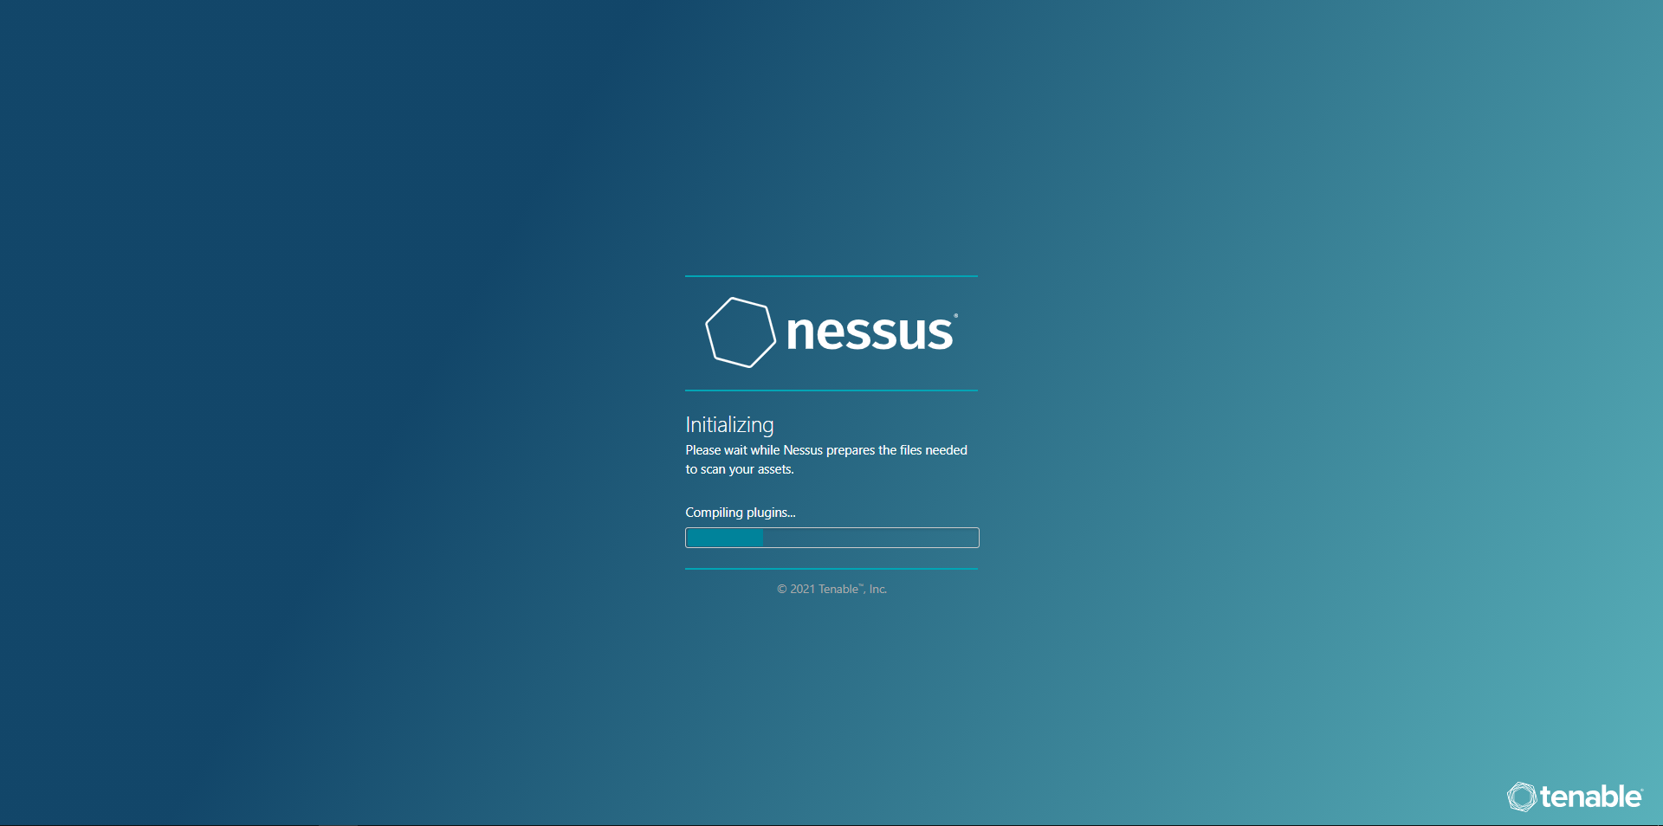

Giao diện menu công cụ

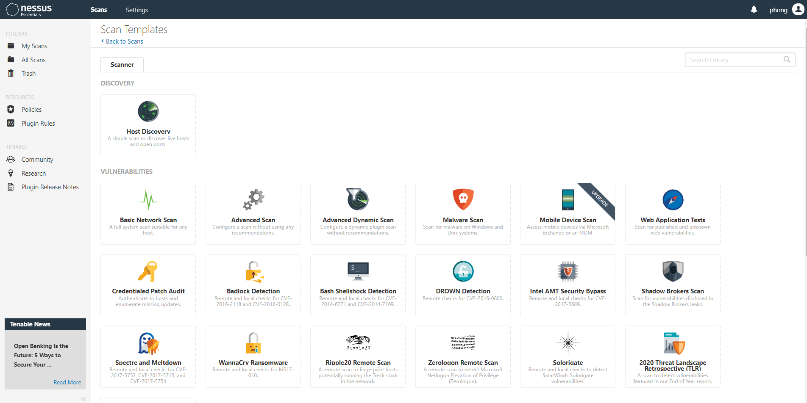

Add địa chỉ ip trang web vào và bắt đầu scan

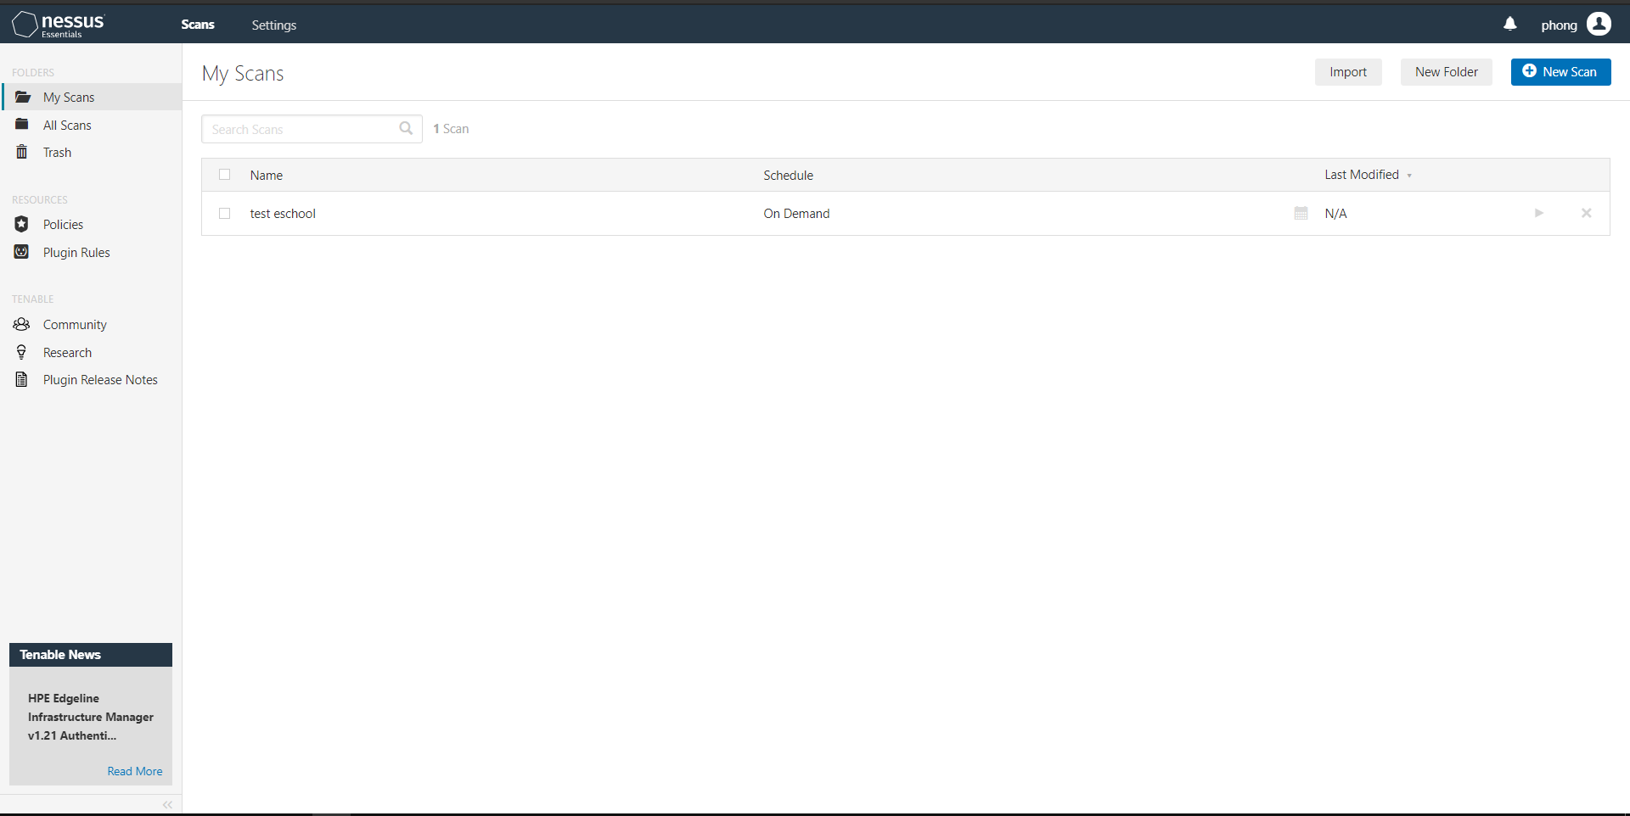

Công cụ sẽ scan các lỗ hổng bảo mật và hiển thị bên tab Vulnerabilities

